关于差速锁使用及故障排查方法
一、差速锁故障排查流程：
备注：“差速锁使用说明”：
1、检查整车气路：是否正常通气，气压是否偏低(不低于0.8Mpa)；
2、挂合或脱开差速锁时，车辆应处于运动状态：车辆低速（时速≤ 5km/h ）通过减速带、过不平路面、稍微拐弯（实现左右轮差速）；原地挂合、脱开差速锁，出现挂不上、脱不开问题，属正常情况；
3、当差速锁处于挂合状态后，车辆不得转弯；在车辆驶出故障路面后应及时解除差速锁，否则将可能导致车桥内部零部件损坏。
二、压力开关失效检测方法：
序号 | 项目 | 作业内容 | 图示
1 | 检测前准备 | ①准备万用表：将万用表量程调到“蜂鸣档”； | 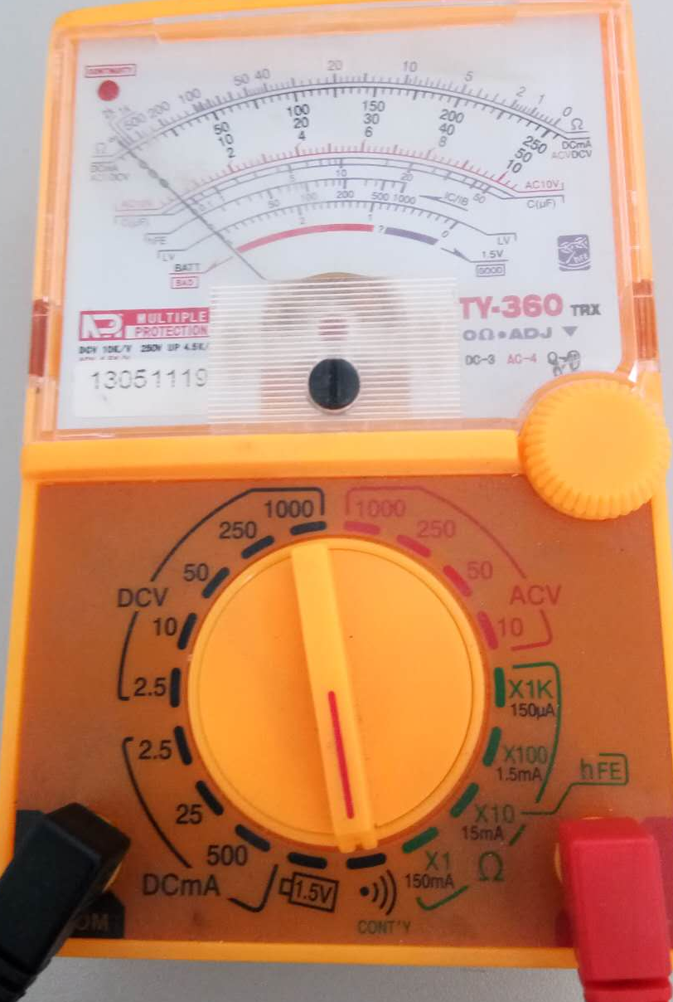
1 | 检测前准备 | ②连接压力开关：将万用表表头连接到压力开关接线柱上。 | 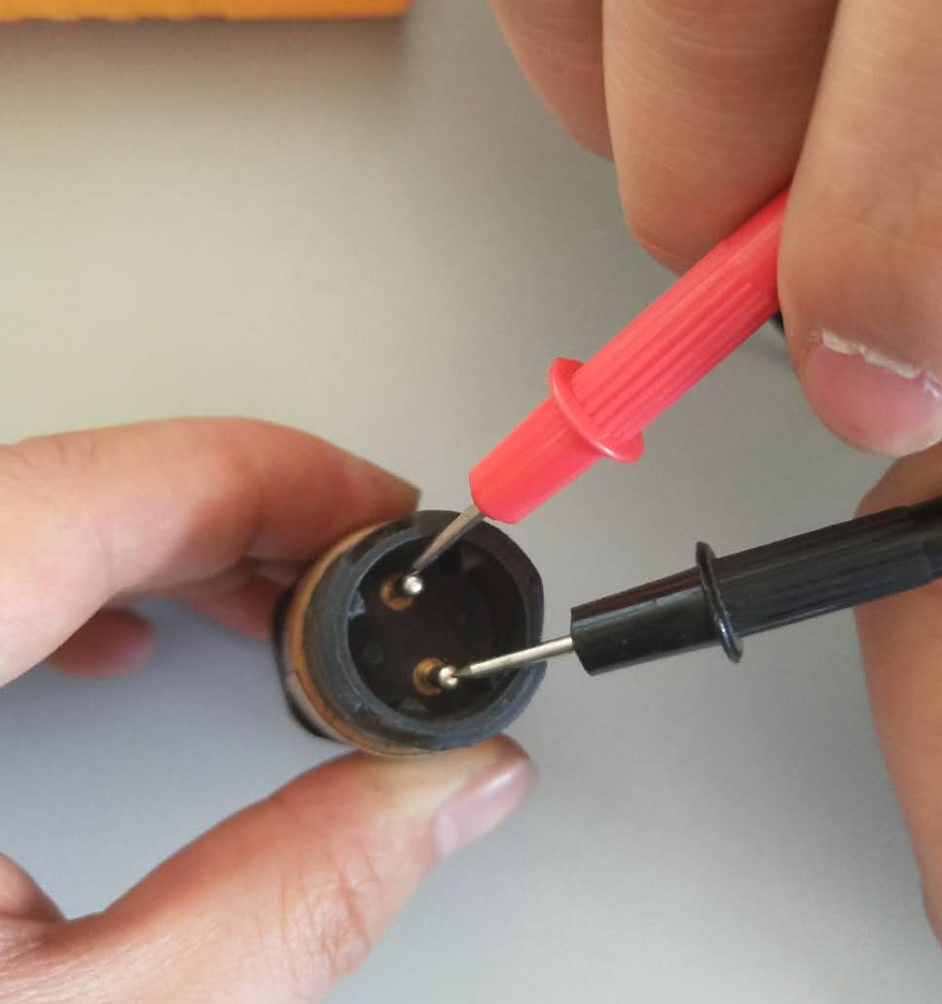
2 | 检测内容 | 检测点一：压力开关探头自由状态下，万用表发出“蜂鸣声”、且表头指示灯亮； | 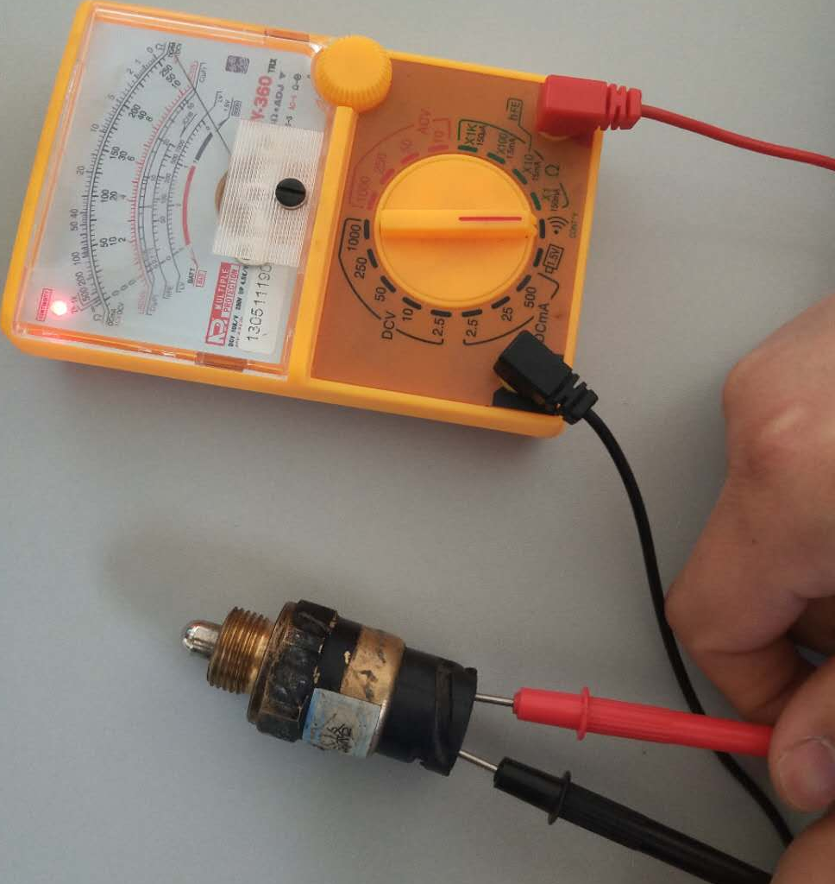
2 | 检测内容 | 检测点二：压力开关探头压缩状态下，万用表无响声、且表头指示灯不亮。 | 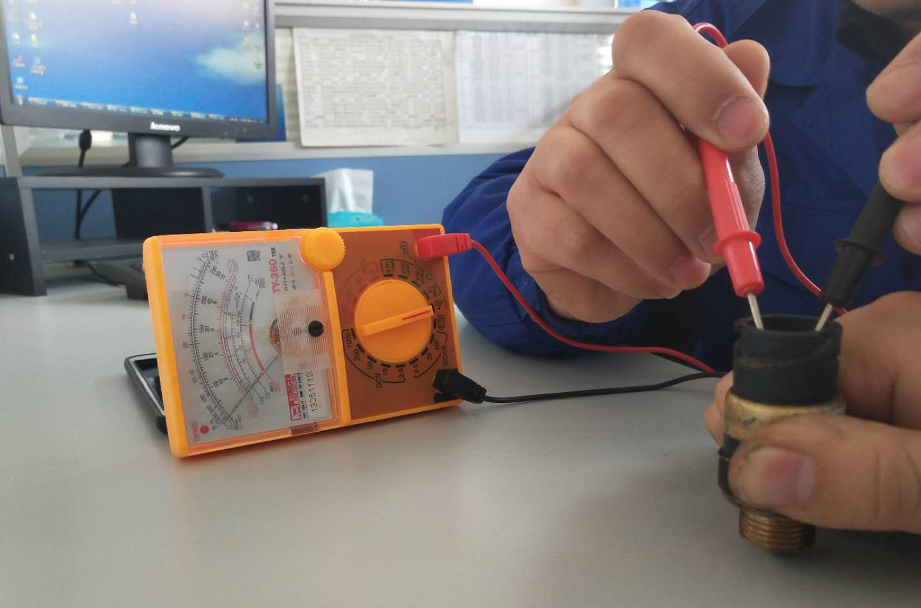
3 | 判定标准 | 同时满足检测点一、二，判定压力开关合格；反之任一检测点不满足，判定为失效。


陕西汉德车桥有限公司
营销中心售后服务部
2018年4月25日

